RGB灯板
本文的RGB灯板是采用WS2812B的全彩灯，源码是采用SPI+DMA的方式驱动全彩灯，灯板要求的时序比较高，是微秒级别，本文所有延时均采用定时器处理，文中采用了合泰和STM32的MCU，目前本文选用的是STM32的STM32F103CBT6进行编写的处理，本项目纯属于娱乐时间开发的，所以代码有些凌乱以及注释少勿怪。

开发环境：Keil
出处：深圳云之手科技有限公司
制作人：陈工

目前只要支持几种模式：
- 光感模式（随着光敏电阻的感应，白灯会自动调节亮度，注：只有白色）
- 单色灯切换模式（通过短按按键可以切换7种颜色,可调节亮度）
- 爬行灯模式（通过短按按键可以切换7种颜色,可调节亮度）
- 剧院灯追逐模式
- 彩虹灯模式
- 彩虹灯轮询模式
- 剧院灯追逐彩虹模式

按键说明如下:
SW1:模式切换
SW2:颜色切换
SW3:亮度增加
SW4:亮度减少

WS2812B的全彩灯的硬件介绍
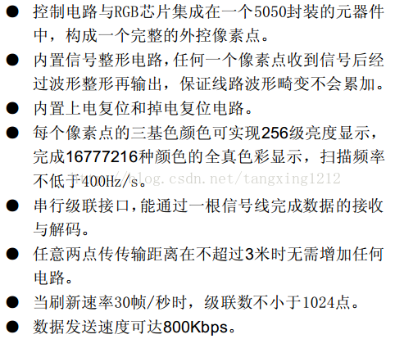
注：800Kbps,相当于1.25us传输一比特数据。
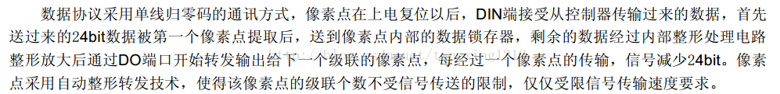
注：在级联时，不要忘记每经过一个像素点传输，信号减少24bit.
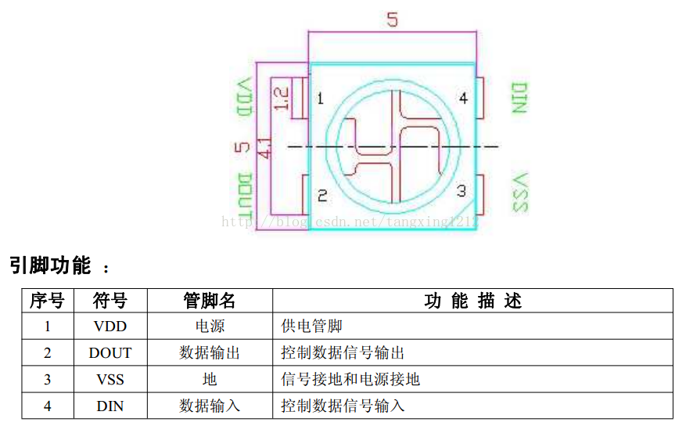
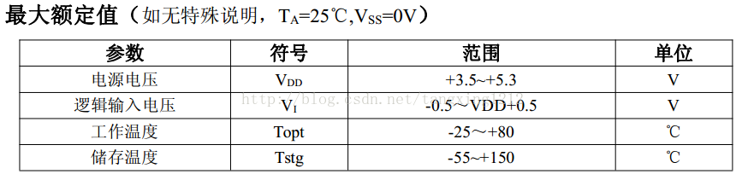
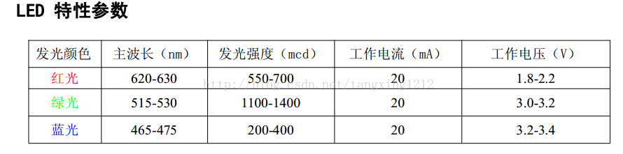
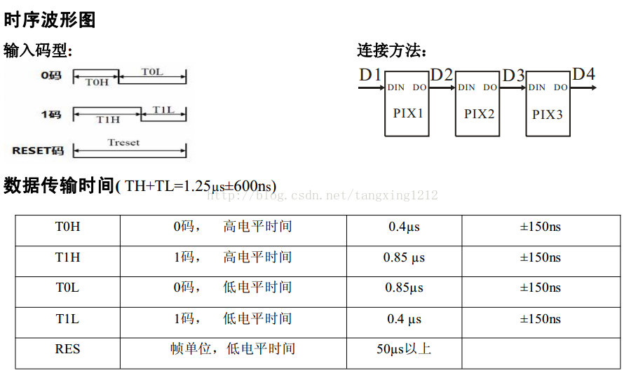
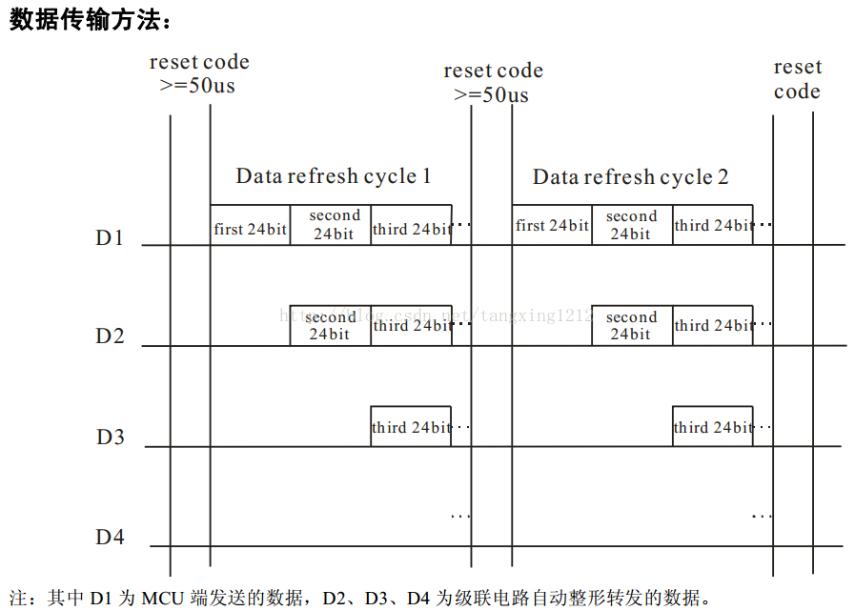
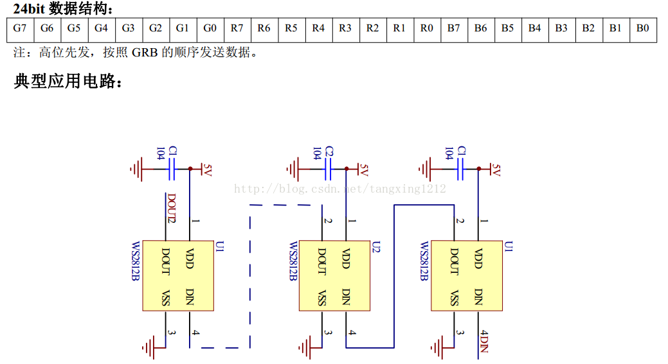

RGB灯板原理图：
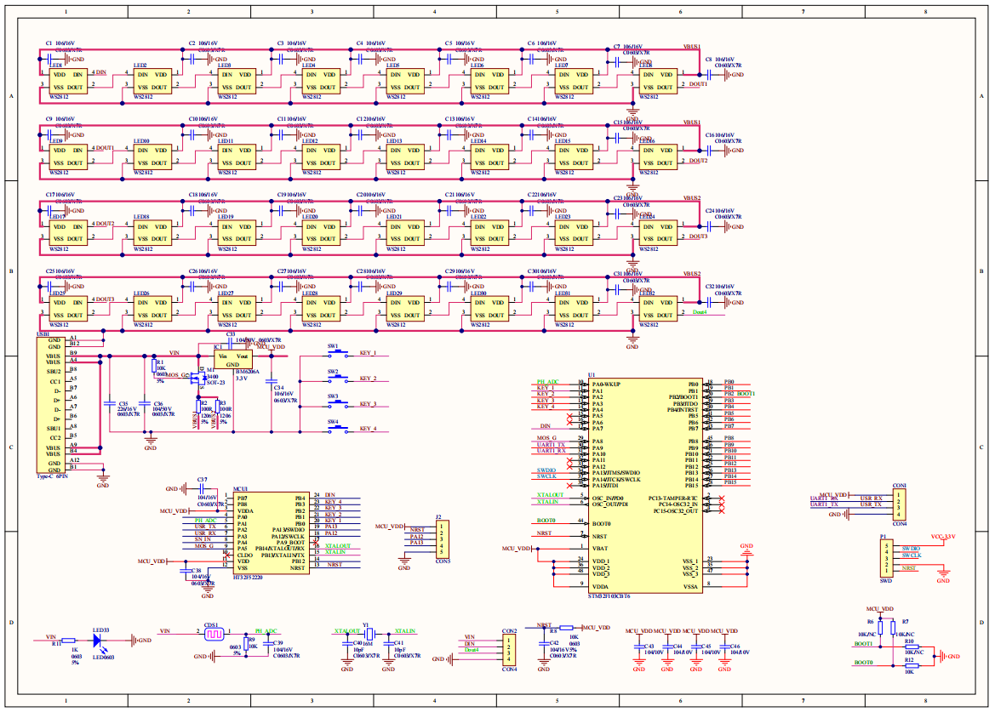
RGB灯板—灯部分（灯板信号走线尽量短）：
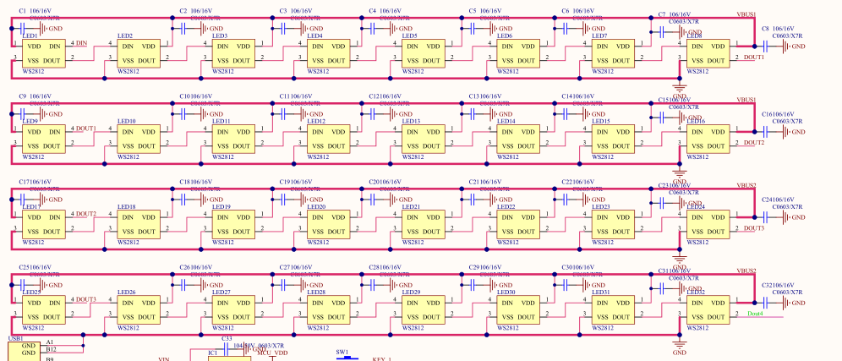
RGB灯板—电源&USB接口（这里给灯板的电源设置了MOS关控制）：
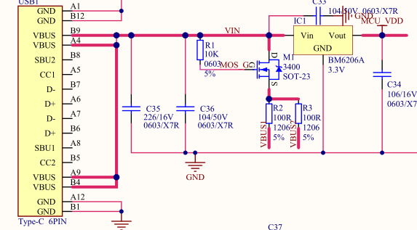
RGB灯板—MCU部分：
RGB灯板—合泰MCU：
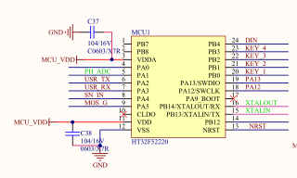
RGB灯板—STM32的MCU：
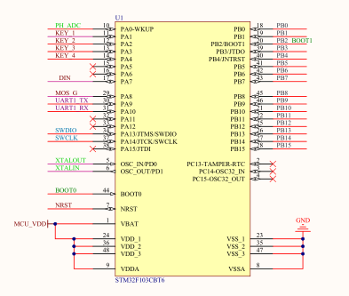
RGB灯板—光敏电阻（在光感模式下自动调节亮度，注：光敏电阻不要离RGB光源太近会受到影响）：
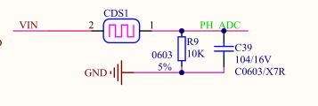
RGB灯板—指示灯（用来指示电源通电）：
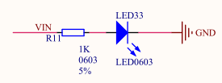

RGB灯板—单片机复位电路：
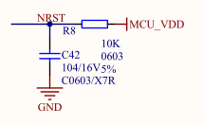
RGB灯板—电源滤波：
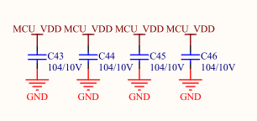
RGB灯板—STM32的模式设置：
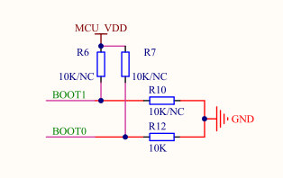
RGB灯板—STM的SWD烧录:
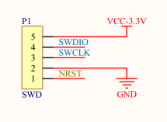
RGB灯板—HT的烧录口：
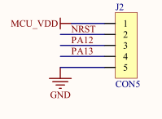
RGB灯板—Debug调试口：
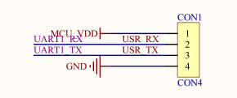

RGB灯板—按键电路：
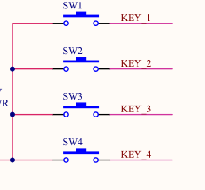

RGB灯板—PCB的实物图：
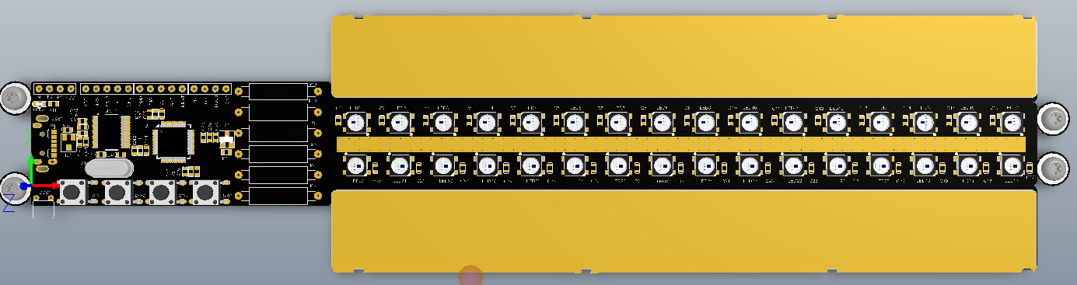
RGB灯板—软件部分:
RGB灯板—软件主函数部分：
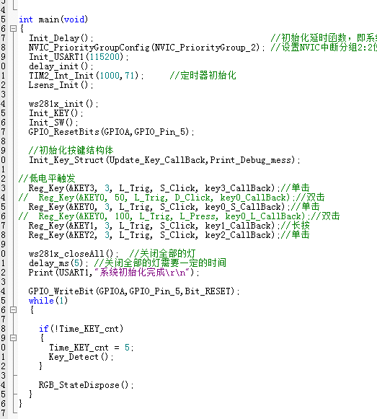
RGB灯板—状态机部分：
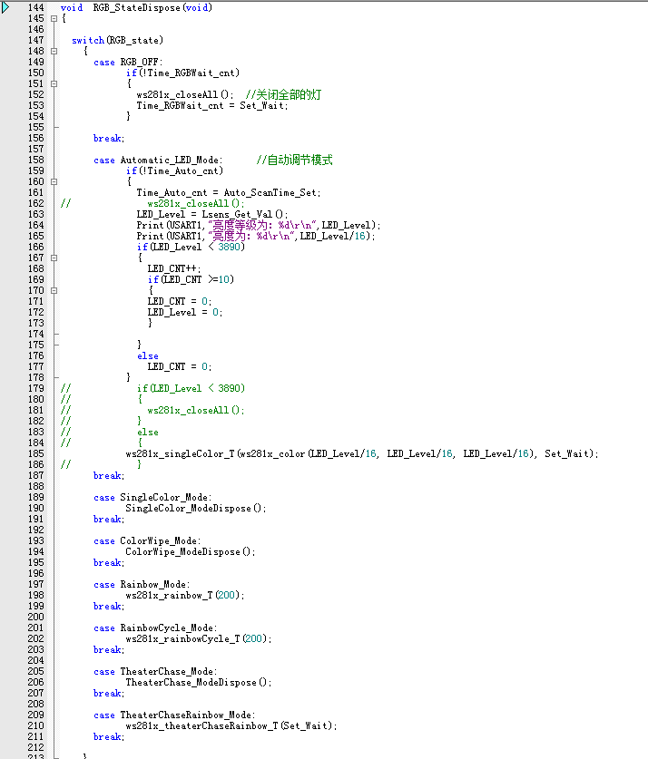
RGB灯板—光感模式处理():
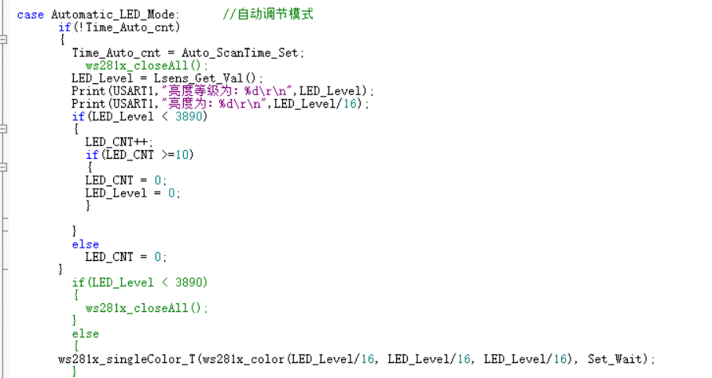
RGB灯板—单色切换模式处理：
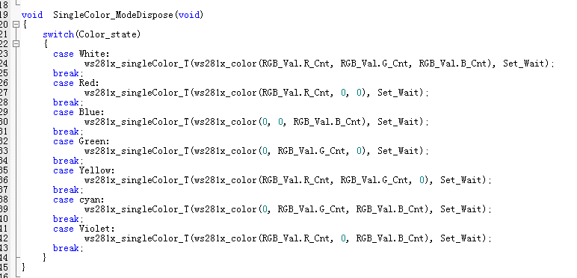
RGB灯板—爬行灯模式处理:
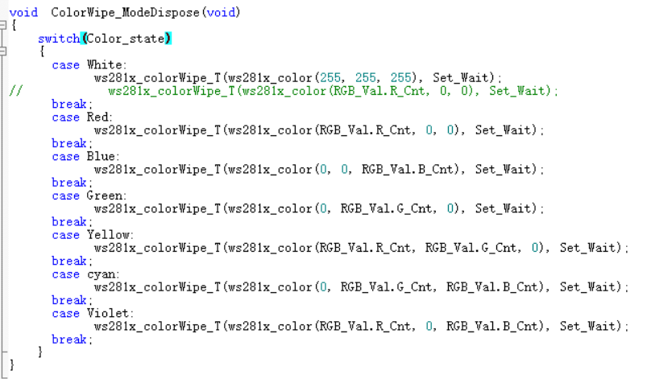
RGB灯板—剧院灯追逐模式处理:
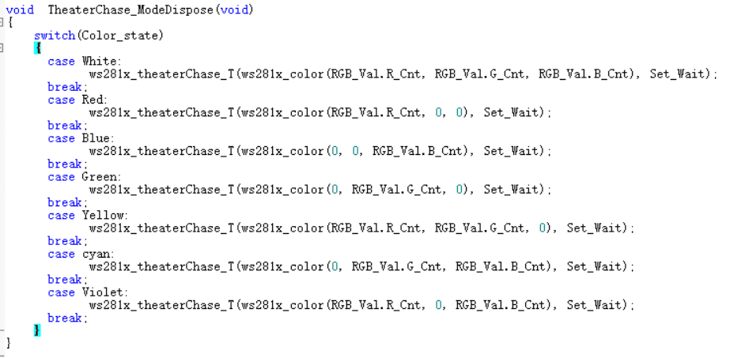
RGB灯板—彩虹灯模式处理:
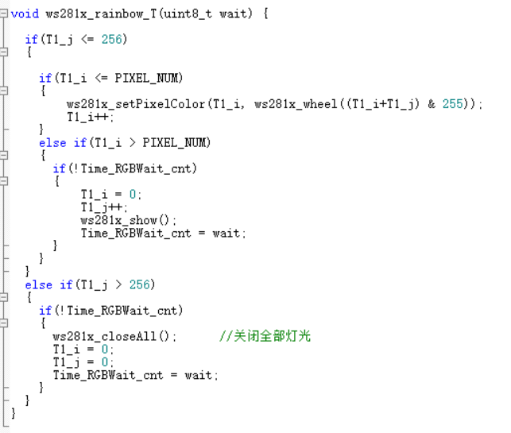
RGB灯板—彩虹灯轮询模式处理:
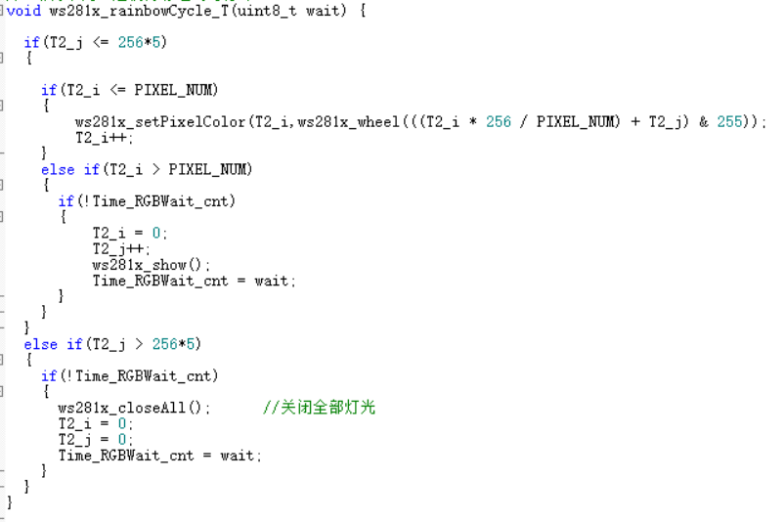

RGB灯板—剧院灯追逐彩虹模式处理:
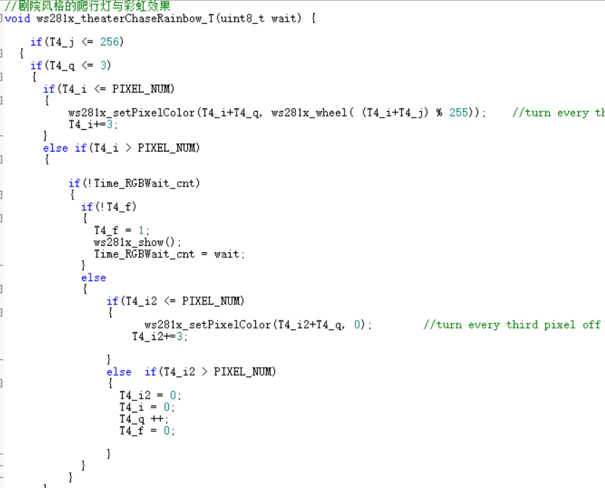
RGB灯板—最后附上实物图：
